VULCÃO EM ERUPÇÃO: UMA REAÇÃO QUÍMICA
Maria Clara Santos De Jesus¹, Anna Julia Ramos Nunes¹, Hewerton Alexander Clemente¹
¹Escola Municipal Professora “Maria Eulália Vieira” – Três Lagoas - MS
mariaclara272006@outlook, annajuliaramosnunes@gmail.com​, haclementetl@gmail.com

Área/Subárea: Ciências Exatas e da Terra. Tipo de Pesquisa: Científica
Palavras-chave: Erupção de vulcões, Reações químicas, Ensino de química.
Introdução
As estudantes autoras deste trabalho fazem parte do projeto de extensão “Meninas Fazendo Ciências” do Instituto Federal de Mato Grosso do Sul Campus Três Lagoas (IFMS-TL), o qual tem como objetivo incentivar a participação de meninas e mulheres na área de ciências exatas. Neste sentido, o trabalho aqui apresentado é resultado da pesquisa desenvolvida no decorrer do projeto de extensão. A proposta desse projeto é a simulação de Vulcão em erupção utilizando reações químicas.
Antes do vulcão entrar em erupção ele fica sob pressão. Dentro dele haverá tanta lava e gás que ele não conseguirá suportar. Se há pouco quartzo a lava fica líquida, com muito quartzo a lava fica mais espessa, o que pode causar consequências dramáticas, pois a erupção é mais severa em caso de lava espessa. A causa da erupção dos vulcões é devido ao choque das placas tectônicas, que acaba derretendo as pedras e estas são jogadas para cima, causando a erupção do vulcão.

Metodologia
Após pesquisar sobre os materiais necessários para a simulação de um vulcão em erupção, utilizou-se os seguintes materiais: meio pote de detergente, um pedaço de papelão, dois blocos de argila, quatro colheres de sopa de bicarbonato de sódio, vinagre, um recipiente de detergente vazio, dois potes de tinta escolar nas cores marrom e verde, dois pincéis e corante vermelho. A Figura 1 mostra os materiais utilizados.
Começamos utilizando o recipiente vazio, colocando ele sob o papelão. Logo após iniciamos o formato do vulcão. Depois de pronto deixamos ele secar no sol por mais ou menos uma hora e meia. Logo após, pintamos o vulcão e depois disso deixamos ele novamente no sol. Após o vulcão finalizado, para simular uma erupção colocamos dentro do vulcão o detergente, o vinagre e também o corante, para termos a tonalização da lava. Por fim, acrescentamos o bicarbonato de sódio, e assim conseguimos simular a erupção do vulcão. Este fenômeno ocorreu porque a reação química entre o vinagre e o bicarbonato gera o ácido carbônico e gás carbônico, provocando as bolhas que parecem a lava do vulcão.
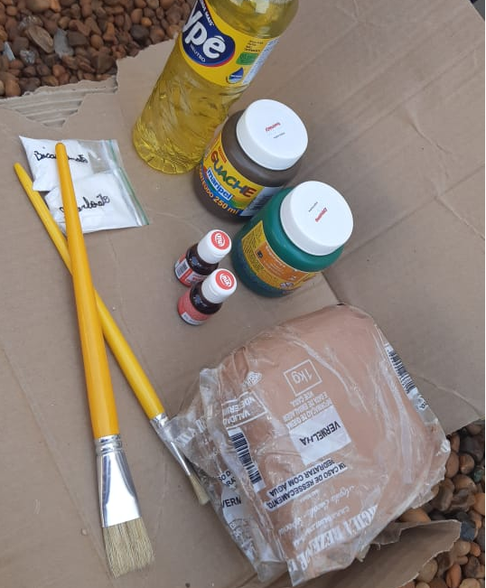
Figura 1: Materiais utilizados para confeccionar o vulcão em erupção.

Resultados e Análise
A experiência de simular um vulcão em erupção foi bastante lúdica e divertida. Desta forma, conseguimos compreender como um vulcão entra em erupção, como também aprender sobre reações químicas e todas as etapas para ocorrer a simulação da erupção. Na Figura 2 é possível observar o momento em que ocorre a reação química em nosso vulcão e ele simula uma erupção.

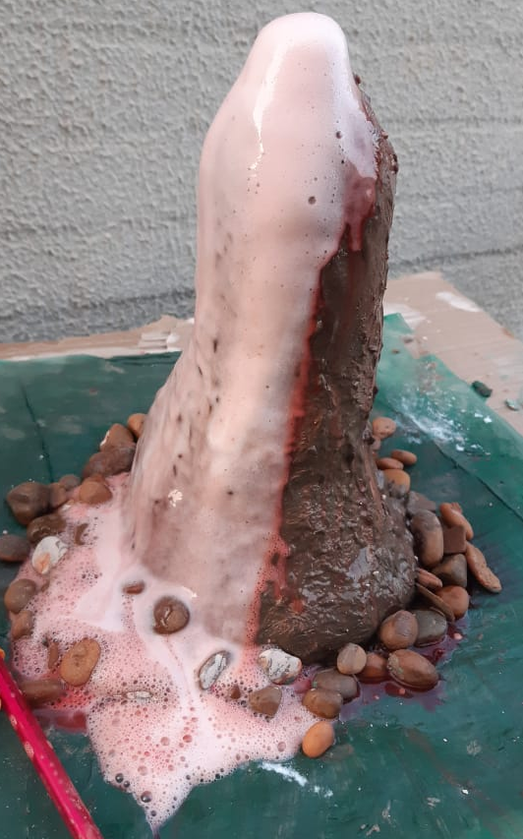
Figura 2: Simulação do vulcão em erupção.

Considerações Finais
O desenvolvimento deste trabalho foi de grande importância para o nosso aprendizado sobre conceitos de geografia e química. Pretendemos apresentar a simulação do vulcão em erupção para os estudantes do sexto ao nono ano da Escola Municipal Professora “Maria Eulália Vieira”, e assim contribuir no processo de ensino e aprendizagem destes alunos.

Agradecimentos
Agradecemos o incentivo financeiro do IFMS através do Edital 044/2020 – PROEX/IFMS e ao Projeto de extensão Meninas Fazendo Ciência do IFMS-TL.
Também agradecemos aos nossos pais pelo incentivo e por contribuírem em nossas pesquisas.

Referências
SOUZA. Rafael. Por que os vulcões entram em erupção? Mundo Educação. Disponível em < https://mundoeducacao.uol.com.br/geografia/por-que-vulcoes-entram-erupcao.htm>. Acesso em: 29 agosto 2021
Thenório Iberê, Manual do Mundo. Super VULCÃO para FEIRA DE CIÊNCIAS, 2018. Disponível em: < https://www.youtube.com/watch?v=0yOznKmgpxQ>. Acesso: 03 agosto 2021.

